Alocação de Estagiários Docência
Ana Íris C. Santos, Jose Olímpio M. Negrão, Laíse S. Santa Rosa, Paulo Sergio Cerqueira
Departamento de Ciência da Computação – Universidade Federal da Bahia (UFBA)
Campus de Ondina, 40.325-130 – Salvador – BA– Brasil
{anairiscsantos, joseolimpionegrao, laiserosa94, paulocer}@gmail.com

Abstract. Postgraduate students in the PGCOMP (Graduate Program in Computer Science) need internship with program teachers. With the use of information technology it is possible to create a powerful tool with graphical interface and database management, that supports at the process of allocation of the trainees, helping in a fast and efficient way to filling the necessary information.
Resumo. Os estudantes de pós-graduação do PGCOMP (Programa de Pós-graduação em Ciência da Computação) precisam estagiar com professores do programa. Com o uso da tecnologia da informação é possível criar uma ferramenta poderosa com interface gráfica e gerenciamento de banco de dados que dê suporte no processo de alocação dos estagiários, ajudando de maneira rápida e eficiente para preencher as informações necessárias.

1. Introdução
O Programa PGCOMP (Pós-graduação em Ciência da Computação) da Universidade Federal da Bahia (UFBA), aprovado pela CAPES, oferece os cursos de Mestrado em Ciência da Computação e de Doutorado em Ciência da Computação, que tem como principal objetivo dar suporte à formação de pesquisadores com competência para gerar novos conhecimentos, conduzir projetos de investigação científica e exercer atividades de docência no Ensino Superior na área de Ciência da Computação. Atualmente, a inscrição é feita através de um formulário que fica disponível no Google Forms, no qual os candidatos listam as disciplinas que desejam lecionar por ordem de preferência. Após o término das inscrições o professor responsável organiza os dados em uma planilha do Excel para alimentar um algoritmo que implementa um emparelhamento equilibrado para realizar à alocação dos estagiários. O programa devolve o resultado e este é divulgado numa planilha na página web do PGCOMP. O departamento não consegue ter um resultado rápido, visto que é preciso esperar a finalização das inscrições para que o professor responsável tenha o trabalho de organizar os dados dos candidatos em planilhas para poder executar o algoritmo e obter as devidas alocações.
O objetivo deste projeto é modelar e implementar uma aplicação web com gerenciamento de banco de dados para o cadastro dos candidatos ao estágio docência. O cadastro deve permitir a inserção do número de matrícula, semestre atual, nível (mestrando ou doutorando), selecionar o orientador, a área de ensino que se aproxima do perfil do candidato (programação, banco de dados, redes, engenharia etc) e 10 disciplinas ou mais, por ordem de preferência. A partir do envio desses dados, já se pode retornar um resultado parcial sobre a alocação do candidato. O sistema também deve permitir, que o usuário administrador possa fazer as alterações que forem necessárias. O ideal é que se reduza o trabalho manual para essa seleção de estagiários e ofereça uma interface gráfica prática e de fácil usabilidade aos interessados.

2. O projeto
Foram utilizadas algumas ferramentas que irão nos auxiliar desde a modelagem a entrega do projeto. A aplicação é para realizar a inscrição de discentes da pós-graduação que desejam fazer estágio para adquirir experiência docente, nos quais serão inseridos e conferidos alguns de seus dados, informarão seus interesses e prioridades de cada um, para em seguida ser aplicado um algoritmo com base em critérios pré-definidos e nas disponibilidades e necessidades do PGCOMP, fazendo a melhor escolha para o estudante. Com a aplicação, os discentes e o professor responsável terão uma interface gráfica para maior interação saindo dos moldes tradicionais de planilhas do excel, além disso com o armazenamento das informações em um banco de dados, será possível o cruzamento de informações para melhores tomadas de decisão, como por exemplo a verificação de quais disciplinas são mais solicitadas, dentre outras.
Durante a construção do projeto utilizou-se ferramentas como BrModelo, para realizar a modelagem conceitual do banco de dados o modelo entidade relacionamento; SQL Power Architect para simplificar e facilitar os esforços na modelagem do banco, que faz toda a integração com o banco de dados MySql e também gerencia o banco de dados da aplicação; Trello, para o gerenciamento do projeto e todo o planejamento para construção com êxito do sistema; Balsamiq Mockup, para criação do protótipo da interface gráfica.

3. Requisitos e regras de negócio
A seguir estão as regras de negócio e os requisitos que norteiam a aplicação:
a) É necessário que o estudante tenha realizado a matrícula no semestre corrente.
b) Ao inserir o número de matrícula e semestre atual, o sistema irá carregar automaticamente as informações como nome e nivel, clicar em confirmar e seguir para o preenchimento do orientador e co-orientador (que é opcional).
c) Na tela de disciplinas será exibido a turma com seus respectivos docente e horários e ao terminar de fazer suas escolhas pode clicar na opção concluir.
d) Irá aparecer uma tela informando sobre seu cadastro que foi concluído com sucesso.
e) Os alunos serão alocados às disciplinas seguindo a ordem de prioridade definida em conjunto pelo(a) estudante e seu/sua orientador(a).
f) Os casos de empate serão resolvidos seguindo os seguintes critérios: prioridade ao estudante estagiando com o próprio orientador; prioridade ao estudante de maior nível no programa; prioridade ao estudante com afinidade na área da disciplina informada no formulário; e prioridade ao estudante que preencheu o formulário primeiro.
g) Se não for possível desempatar de acordo com os 4 (quatro) critérios supracitados, o aluno será alocado para a próxima disciplina da sua lista de preferências.
h) Se as opções se esgotarem, o aluno será alocado para uma disciplina das áreas de "Programação de Computadores" ou de "Fundamentos de Computação".
i) Os estagiários terão que escolher no mínimo 10 (dez) disciplinas por ordem de prioridade.

4. Banco de dados
A criação do banco de dados passou pelas etapas de elaborar o modelo conceitual, modelo lógico e script, sempre aliando com os fluxos de alimentação das tabelas e de usabilidade da aplicação e também com o algoritmo de alocação das turmas. O professor responsável validou todas as modelagens nas reuniões realizadas com ele.

4.1. Modelo conceitual
The subsection titles must be in boldface, 12pt, flush left.
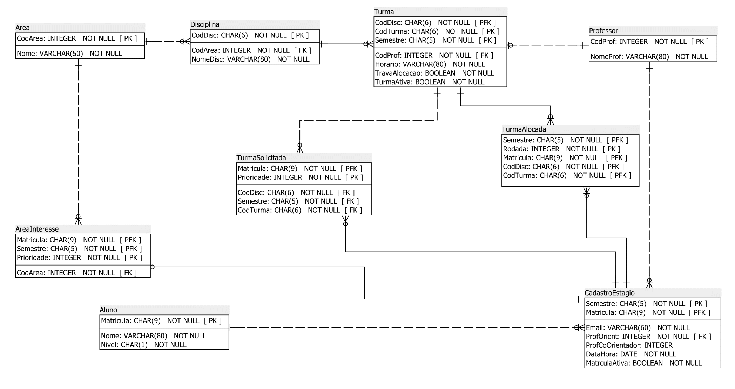
Figura 1. O modelo conceitual criado na ferramenta BrModelo.

4.2. Fluxo elaborado da aplicação
a) Alimentação das tabelas: ALUNO, AREA, DISCIPLINA, PROFESSOR, TURMA;
b) Via aplicação, os alunos fazem suas solicitações: TURMAESTAGIO, AREAINTERESSE, TURMASOLICITADA;
c) Roda-se o algoritmo (tantas rodadas quanto desejadas): TURMAALOCADA;
d) Geração do relatório de alocação.

4.3. Descrição do banco de dados (tabelas e tuplas)
The subsection titles must be in boldface, 12pt, flush left.

4.3.1. Tabela ALUNO
Tabela com a relação de todos os alunos do PGCOMP. Colunas: Matrícula, Nome, Nível (Mestrado ou Doutorado)
Esta tabela deverá ser alimentada (via digitação ou importação) pelo professor responsável pelo controle de alocação dos estagiários docentes. Servirá para validar, através do número da matrícula, se o aluno pode fazer a solicitação de alocação para o Estágio Docente, buscando o nome e respectivo nível acadêmico.

4.3.2. Tabela ÁREA
Tabela com a relação das áreas de interesse existentes. Colunas: CodArea, Nome
Alimentação e manutenção desta tabela (via digitação ou importação) de responsabilidade do professor responsável pelo controle de alocação dos estagiários discentes.

4.3.3. Tabela DISCIPLINA
Tabela com a relação das disciplinas disponíveis para realização do estágio discente. Colunas: CodDisc, CodArea, Nome
Alimentação e manutenção desta tabela (via digitação ou importação) de responsabilidade do professor responsável pelo controle de alocação dos estagiários docentes. Observe que uma área pode ter várias disciplinas, mas cada disciplina está associada a uma única área de interesse.

4.3.4. Tabela PROFESSOR
Tabela com a relação dos professores do PGCOMP elegíveis para assumir um estagiário docente na turma em que leciona. Colunas: CodProf, Nome
Alimentação e manutenção desta tabela (via digitação ou importação) de responsabilidade do professor responsável pelo controle de alocação dos estagiários docentes.

4.3.5. Tabela TURMA
Tabela com a relação das turmas disponíveis para realização do estágio discente. Colunas: CodDisc, CodTurma, Semestre, CodProf, Horario, TravaAlocacao, TurmaAtiva
Alimentação e manutenção desta tabela (via digitação ou importação) de responsabilidade do professor responsável pelo controle de alocação dos estagiários discentes. Observe que uma disciplina pode ter várias turmas num semestre mas, cada turma está associada a uma única disciplina no semestre e a um único professor. A coluna TravaAlocacao (boolean) deve ter valor inicial = false. Será alterado para true em definitivo quando o professor responsável fizer essa alteração ou quando rodar em definitivo o algoritmo de alocação do semestre em questão. A coluna TurmaAtiva deve ter valor inicial = true. Será alterado para false se o professor responsável pela alocação fizer essa alteração.

4.3.6. Tabela TURMAESTAGIO
Tabela com a relação dos alunos solicitantes para realização do estágio discente. Colunas: Matricula, Semestre, ProfOrientador, ProfCoOrientador, Email, DataHora, MatriculaAtiva
Alimentação e manutenção desta tabela (via aplicação) de responsabilidade de cada aluno. Observe que a coluna DataHora deverá ser atualizada automaticamente sempre que houver qualquer tipo de alteração nesse cadastro ou nos registros das tuplas desse aluno (Matricula/Semestre) nas tabelas AreaInteresse e/ou TurmaSolicitada. A coluna MatriculaAtiva (boolean) deve ter valor inicial = true. Será alterado para false se o professor responsável fizer essa alteração. Após o preenchimento desta tabela deverão ser preenchidas as tabelas AreaInteresse e TurmaSolicitada.

4.3.7. Tabela AREAINTERESSE
Tabela com a relação das áreas de interesse dos alunos solicitantes para realização do estágio discente respeitando o mínimo de uma e o máximo de três áreas por ordem de prioridade. Colunas: Matricula, Semestre, Prioridade, CodArea
Alimentação e manutenção desta tabela (via aplicação) de responsabilidade de cada aluno. Observe que uma eventual inclusão ou alteração posterior dessas informações pelo aluno deverá atualizar automaticamente a informação DataHora desse aluno na tabela TurmaEstagio.

4.3.8. Tabela TURMASOLICITADA
Tabela com a relação das turmas de interesse dos alunos solicitantes para realização do estágio discente respeitando o mínimo de dez e o máximo de todas as turmas disponíveis para realização do estágio discente, sem repetição e por ordem de prioridade. Colunas: Matricula, Semestre, Prioridade, CodDisc , CodTurma
Alimentação e manutenção desta tabela (via aplicação) de responsabilidade de cada aluno. Observe que uma eventual inclusão ou alteração posterior dessas informações pelo aluno deverá atualizar automaticamente a informação DataHora desse aluno na tabela TurmaEstagio..

4.3.9. Tabela TURMAALOCADA
Tabela com a relação da alocação dos alunos solicitantes para realização do estágio discente na respectiva disciplina/turma. Colunas: Matricula, Semestre, Rodada, CodDisc, CodTurma.
Alimentação e manutenção desta tabela via algoritmo. Observe que podem ocorrer várias rodadas de alocação e que o algoritmo deve desconsiderar, no semestre respectivo, os alunos com a coluna MatriculaAtiva = false e/ou as turmas com a coluna TurmaAtiva = false.

5. Estrutura e planejamento do projeto
O gerenciamento do projeto foi realizado por meio da ferramenta Trello e baseada em quadro Kanban, no qual se sinaliza quais tarefas estão a fazer, em andamento e concluídas. Como repositório, utilizamos o GitHub para que toda a equipe acompanhasse e participasse do projeto, além de ter uma segurança de não perda do projeto.
Para o protótipo foi utilizado o Balsamiq Mockup, para que o cliente pudesse ter uma melhor visão de como seria o sistema para uma melhor avaliação e validação do projeto. Foi planejado uma interface com uma boa usabilidade e interação com os usuários do sistema.
A escolha do framework para o projeto foi devido à melhor curva de aprendizado em um curto prazo de tempo para conclusão, o Laravel. Já para o banco de dados, o PowerBuilder junto ao MySQL Workbench são ótimas ferramentas, integrando várias funcionalidades e tendo também uma boa curva de aprendizado.

6. Conclusão
O sistema de alocação de estágio docência irá permitir a seus usuários uma redução no trabalho manual significativa, com uma interface gráfica fácil de usar e disponibilizará o resultado da melhor alocação. Facilitará também a geração e a gerência dos dados criados conforme o processo, além de uma maior fidelidade aos resultados e redução de problemas futuros.

7. Referências

Página sobre a pós-graduação do departamento de Ciência da Computação
http://wiki.dcc.ufba.br/PGComp/
Formulário no Google Forms para auxiliar no processo de alocação de alunos no semestre de 2016.2
https://docs.google.com/forms/d/e/1FAIpQLSd6EZSLq4c1oiyvIYU_kt4E6StAk4htQWOjXHc1CYe_WkYXQ/viewform .
Requisitos e regras de negócio estabelecidos
- https://docs.google.com/document/d/1RWIHH1DCa1EoNzVLFDlmzGXI3k7Y_1avdu3Bek9CdJE/edit
- Link do repositório do projeto no GitHub
- https://github.com/anairissantos/Analajop-Cia

